Attention certaines thermopompes représentent un risque d’incendie
La division prévention du service de sécurité incendie demande aux citoyens de vérifier vos thermopompes car certaines représentent un risque d’incendie

Produits touchés

Thermopompes extérieures de marques Carrier et Bryant vendus de mars 2015 à avril 2019.
Les numéros de modèle et de produit visés sont indiqués ci après. Tous les numéros de série des modèles ci dessous sont rappelés:
Marque | Produit | Numéro de modèle | Numéro de produit
Carrier | Multizones 1,5 tonne | 38MGQC18---3 | 38MGQC18---301--
Carrier | Multizones 4 tonnes | 38MGQF48---3 | 38MGQF48---301--
Carrier | Zone unique 4 tonnes | 38MBQB48---3 | 38MBQB48--301--
Bryant | Multizones 1,5 tonne | 538TEQ018RCMA | 538TEQ018RCMAAAA
Bryant | Multizones 4 tonnes | 538TEQ048RFMA | 538TEQ048RFMAAAA
Bryant | Zone unique 4 tonnes | 538REQ048RBMA | 538REQ048RBMAAAA

Identification du risque
Dans tous les cas signalés, la défaillance du moteur du ventilateur a causé la combustion des pales dans l'unité. Puisque ces appareils sont installés près d'une résidence ou d'un autre établissement du genre, les flammes pourraient possiblement se propager et causer des dommages matériels ou de graves blessures.
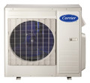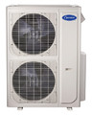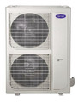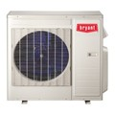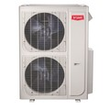

Ce que vous devrez faire

Les citoyens devraient communiquer avec l'installateur, le fournisseur ou l'entrepreneur pour faire réparer gratuitement leur thermopompe. D’ici là, ils devraient surveiller leur appareil pendant qu'il est en marche et le placer à au moins 24 pouces (61 cm) de distance de tout autre objet, particulièrement du feuillage et d'autres objets inflammables.

Pour toute information, consultez le site web de santé Canada dans la section rappel de produit ou communiquez avec la division prévention du service de sécurité incendie au 819-523-9797.

